Кинематика
Скорость
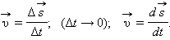
Ускорение:
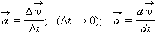
Нормальное ускорение:
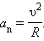
Касательное ускорение:
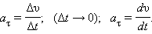
Классический закон сложения скоростей:
Равномерное прямолинейное движение:
s = s₀ + υt.
Равноускоренное прямолинейное движение:
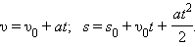
Свободное падение тел:
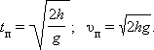
Равномерное движение по окружности:
T = 2πR/V; ν = 1/T; ω = 2π/T .
Движение по окружности:
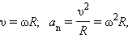
a_{n} – центростремительное ускорение.

R.2.2. Основы динамики
Второй закон Ньютона:
Третий закон Ньютона:
Сила тяжести
Сравнение масс тел:
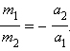
Закон всемирного тяготения:
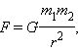
G – гравитационная постоянная.
Вес тела в ускоренно движущемся лифте:
Закон Гука:
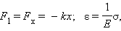
E – модуль Юнга.
Сила трения скольжения:
F_{тр} = μN.

R.2.3. Элементы статики
Условия равновесия твердого тела:
Гидростатическое давление:
p = ρgh.
Выталкивающая сила:
F_{A} = ρgV.

R.2.4. Законы сохранения в механике
Сила и импульс:
Закон сохранения импульса:
Реактивная сила тяги:
Формула Циолковского:
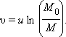
Механическая работа:
A = Fs cos α.
Мощность:
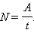
Кинетическая энергия:
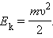
Теорема о кинетической энергии:
A = E_{k2} – E_{k1}.
Потенциальная энергия:
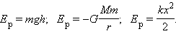
Закон сохранения энергии в механических процессах:
E_{k1} + E_{p1} = E_{k2} + E_{p2}.
Потеря механической энергии при неупругом соударении:
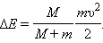
Уравнение Бернулли:
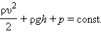

Формула Торричелли:
Центр масс твердого тела:
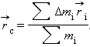
Момент инерции твердого тела:
Кинетическая энергия вращающегося твердого тела:
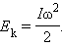
Кинетическая энергия твердого тела при плоском движении:
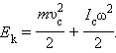
Теорема Штейнера:
I = I_{c} + md².
Момент импульса твердого тела:
L = Iω.
Основное уравнение динамики вращательного движения твердого тела:
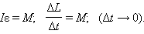
Закон сохранения момента импульса:
I₁ω₁ = I₂ω₂.
Третий закон Кеплера:
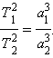
Первая космическая скорость:
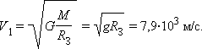
Вторая космическая скорость:
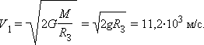

R.2.5. Механические колебания
Механические гармонические колебания:
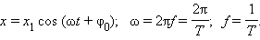
Уравнение свободных колебаний:
Свободные колебания груза на пружине:
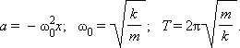
Малые колебания математического маятника:
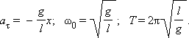
Физический маятник:
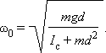
Добротность колебательной системы:
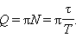
Уравнение вынужденных колебаний:

R.2.6. Механические волны
Скорость распространения волн:
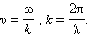
Скорость распространения поперечных волн в струне:
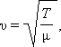
T – натяжение; μ – погонная масса.
Скорость распространения продольных волн в упругом стержне
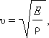
E – модуль Юнга; ρ –плотность.
Скорость распространения продольных волн в безграничных средах:
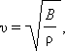
B – модуль всестороннего сжатия; ρ – плотность.
Скорость звука в газе:
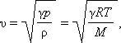
T – абсолютная температура; R- универсальная газовая постоянная; M – молярная масса; γ = 1,4 (для двухатомных газов)
Частота звуковых биений:
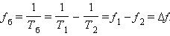
Закон Допплера:
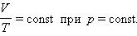
υ – скорость звука в воздухе.

R.2.7. Молекулярно-кинетическая теория
Основы молекулярно-кинетической теории:
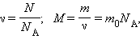
N_{A} – постоянная Авогадро.
Основное уравнение МКТ идеального газа:
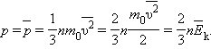
Среднеквадратичная скорость молекул:
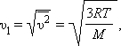
R – универсальная газовая постоянная.
Давление идеального газа на стенки сосуда:
p = nkT.
k – постоянная Больцмана.

Средняя кинетическая энергия поступательного движения молекул:
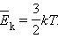
Закон Дальтона:
p = p₁ + p₂ + p₃ + ... = (n₁ + n₂ + n₃ + ...)kT.
Уравнение состояния идеального газа:
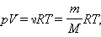
R = kN_{A} – универсальная газовая постоянная.
Изотермический процесс (закон Бойля-Мариотта):
pV = const при V = const.
Изохорный процесс (закон Шарля):
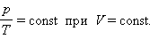
Изобарный процесс (закон Гей-Люссака):
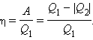
Потенциальная энергия свободной поверхности жидкости:
E_{p} = σS,
σ – коэффициент поверхностного натяжения.
Избыточное давление внутри капли жидкости:
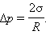
Избыточное давление в мыльном пузыре:
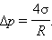
Высота подъема смачивающей жидкости в капилляре:
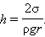
Абсолютная температура:
T = (t °C + 273,15) К.

R.2.8. Термодинамика

Внутренняя энергия одного моля одноатомного идеального газа:
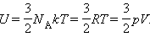
Работа газа при расширении (сжатии):
Первый закон термодинамики
ΔU = Q – A; Q = ΔU + A.
Уравнение Пуассона для адиабаты:
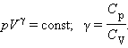
Работа газа в адиабатическом процессе:
A = C_{V}(T₂ – T₁).
Формула Р.Майера:
C_{p} = C_{V} + R.
Молярная теплоемкость при постоянном объеме:
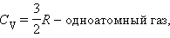

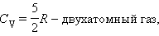

Молярная теплоемкость твердого тела:
C = 3R.
КПД теплового двигателя:
КПД идеальной тепловой машины, работающей по циклу Карно:
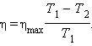

Энтропия:
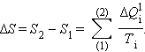
Закон возрастания энтропии:
ΔS ≥ 0.

Формула Больцмана:
S = k ln W.

Тепловое расширение тел:
l = l₀ (1 + αΔT);

V = V₀ (1 + βΔT); β ≈ 3α.

R.2.9. Электродинамика
Закон Кулона:
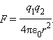
Разность потенциалов:
ΔU = EΔx.
Электроемкость:
С = q/U.
Энергия конденсатора:
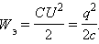
Закон Джоуля – Ленца:
ΔQ = I ²RΔt.
Сила Ампера:
F = IBl cos α.
Закон электромагнитной индукции:
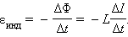

Магнитная энергия катушки:
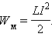
Реактивное сопротивление:
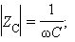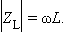
Поле точечного заряда:
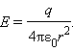
Потенциал заряженного шара:
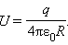
Плоский конденсатор:
С = ε₀S/d.
Закон Ома:
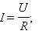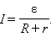
Сила Лоренца:
F = qvB sin α.
Магнитный поток:
Φ = BS cos α.
Индуктивность:
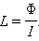
Колебательный контур:
Мощность переменного тока:
N = UI cos φ.

R.2.10. Оптика. Злектромагнитные волны
Скорость света в среде:
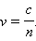
Формула линзы и зеркала:
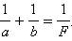
Освещенность:
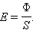
Интерференция волн:
максимум Δ = mλ;

минимум Δ = (2m + 1)λ/2.
Максимумы дифракционной решетки:
d sin θ = mλ.
Закон преломления:
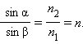
Оптическая сила линзы:
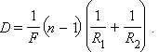
Волновое число:
k = 2π/λ.
Кольца Ньютона:
Дифракционная расходимость светового пучка:
φ ≈ sin φ = λ/D.

R.2.11. Элементы специальной теории относительности
Преобразования Лоренца:
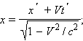

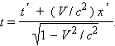

Релятивистский импульс:
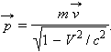
Связь энергии и импульса:
E² – p²c² = m²c⁴.
Релятивистский закон сложения скоростей:
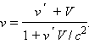
Энергия покоя:
E₀ = mc².
Энергия и импульс фотона:
E = hν; p = hν/c = h/λ.

R.2.12. Квантовая физика
Формула Энштейна:
hν = A_{вых} + eU_{з}.
Спектр атома водорода:
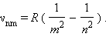
Правило Бора:
hν = E_{n} – E_{m},
где m = 1,2,3...; n = m + 1, m + 2, m + 3...
Энергия связи атомного ядра:
E_{св} = Δmc²;
Δm = Zm_{p} + Nm_{n} – m_{я}.
Закон радиоактивного распада:
